**ASSUNTO:. REQUEIRO À EMPRESA ELEKTRO QUE REALIZE VISTORIA PARA POSSÍVEL SUBSTITUIÇÃO DE POSTE QUE SE ENCONTRA DETERIORADO NA RUA ANSELMO PIERI, NO PARQUE REAL I.**

**DESPACHO:.**

**SALA DAS SESSÕES ____/____/_____**

**PRESIDENTE DA MESA**

**REQUERIMENTO Nº , DE 2021**

**SENHOR PRESIDENTE,**

**SENHORES VEREADORES,**

Considerando que o poste citado neste se encontra com avançado estado de deterioração o que vem causando insegurança nos munícipes que procuraram este gabinete.

REQUEIRO a mesa após ouvir o douto plenário que se oficie à empresa ELEKTRO que realize vistoria para possível substituição de poste que se encontra deteriorado na Rua Anselmo Pieri, no Parque Real I.

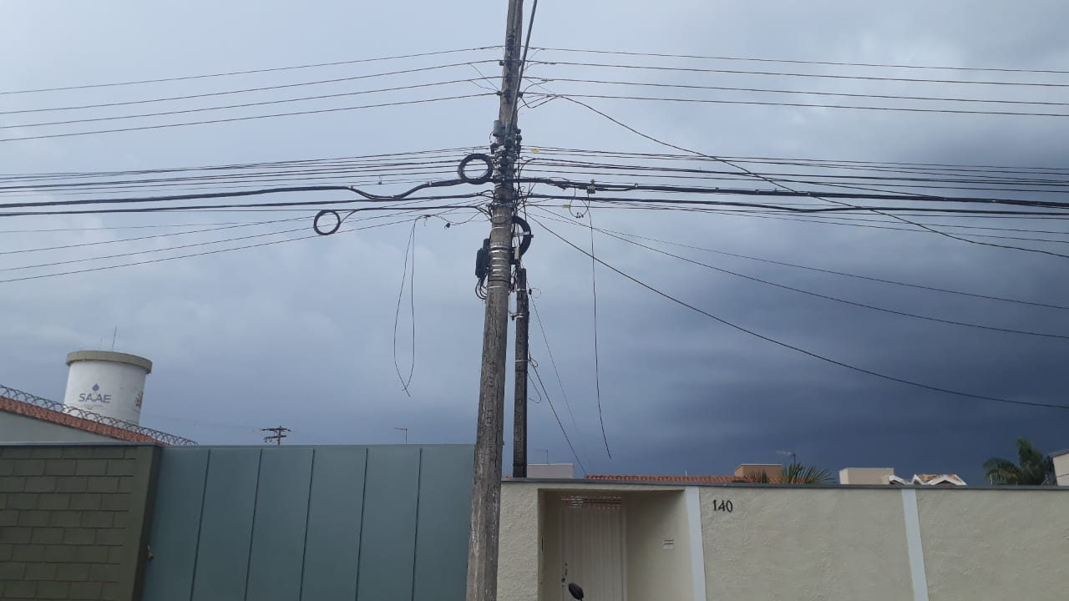

SALA DAS SESSÕES “VEREADOR SANTO RÓTOLLI”, aos 03 de fevereiro de 2021.

**VEREADOR LUIS ROBERTO TAVARES**